# 租房

该功能是为了解决未来某些区域对于出租房人员的管控，以及未来房东、租客关系维系

租客在前端浏览房源后预定占坑，房东在后台（未来会在管理端处理）看到预定记录后可联系租客进行看房，同一房屋可以同时有多人进行预定，但只能确定一个，当预约记录确认后，会自动生成租房记录，我们默认他确认后，就是要进行租房，在租房记录中，我们默认为房东提供一份还未签字的合同，房东可以打印后和租客线下签署，并将最终签署好的合同以扫码或是照片的形式上传留存，此处是否上传文件，不与租赁关系产生任何影响

前端用户在租期到了开始时间后，获得相应的门禁等权限

前端用户可以提出提前解约，房东在后台看到解约申请后，可联系承租人后决定是否提前中止租期，前端在发起解约时可选择是立即解约还是几天后

若同意了提前解约，修改租期的截止时间，用于到期后使房屋和租客关系解除

在租期剩余时间小于30天时，前端会显示续租按钮，租客可进行续租，其实这个续租是发起一个新的租房流程，当续租预定确认后，将前端的房屋租期截止时间进行修改

本期所有流程中的不产生任何的现金流，所有的金额只是一个展示，房租线下处理

公安平台暂不处理

## 后台

首先在创建小区时，我们添加“类型”字段，分别为“小区”“出租公寓”

填写的信息基本和小区一致

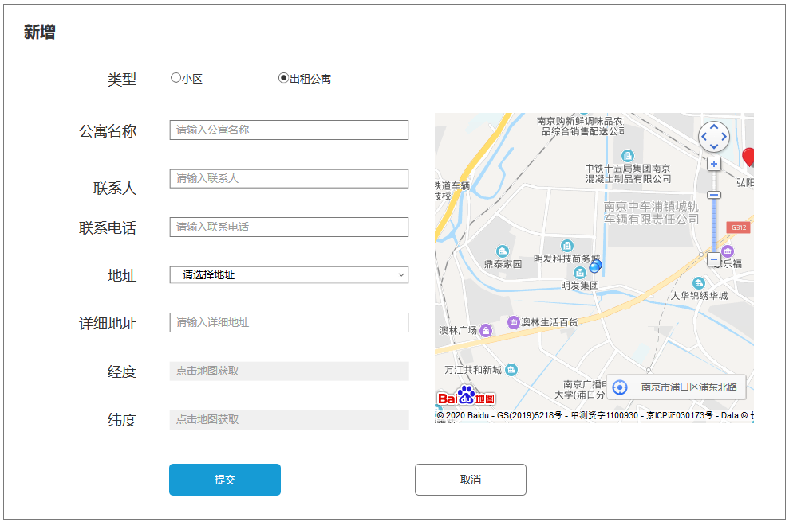

此处需要注意，在编辑时，若要修改类型，此时需判断是否已有数据，若有数据，则不能修改类型

若类型为“出租公寓”的小区，在进入小区后，我们将会对部分节点进行缩减

地库管理（去除）

商铺管理（去除）

简单来说就是若类型为“出租公寓”则不显示上门的2个节点

对于房屋的创建、编辑，保持原有的流程，但房屋的状态不管是创建还是编辑时都不可修改，房屋的状态特定的场景进行修改，在此处，在房屋和租客进行关联时，修改房屋状态为租赁

此处需新增一个状态，叫“部分租赁”，就是按间出租的情况

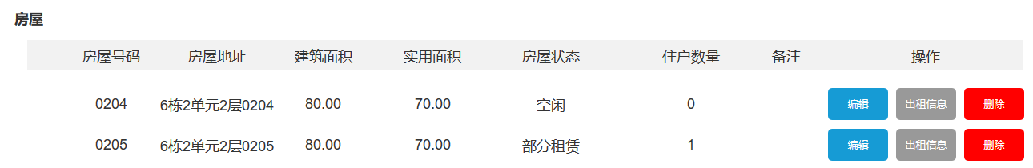

添加功能“出租信息”，即为该房屋添加出租信息

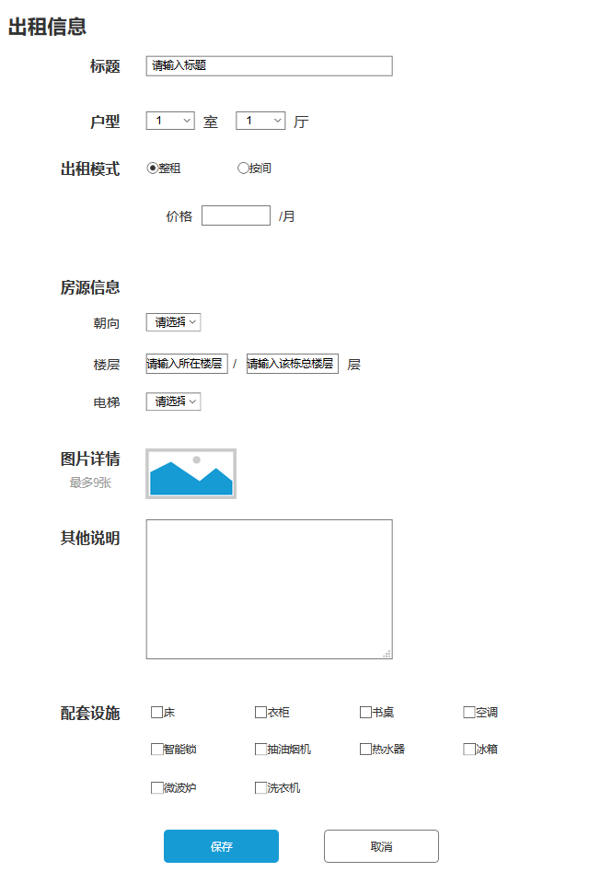

标题：用于在前端列表页展示时使用

户型：几室几厅

出粗模式：整租还是按间出租，相应的价格是多少

房源信息：朝向、所在楼层、是否有电梯

图片详情：用于前端展示

其他说明：用于前端展示

配套设置：多选，用于前端展示

小区后台新增节点

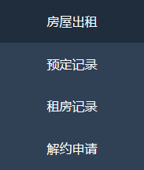

### 预定记录

租客在前端首先是预定占坑

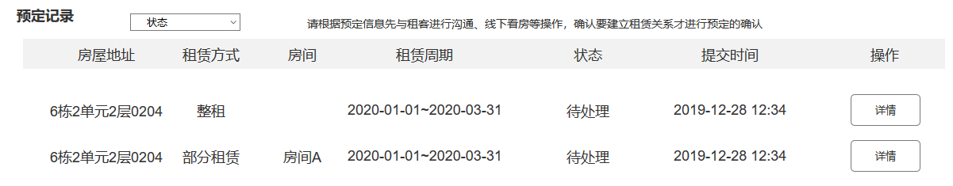

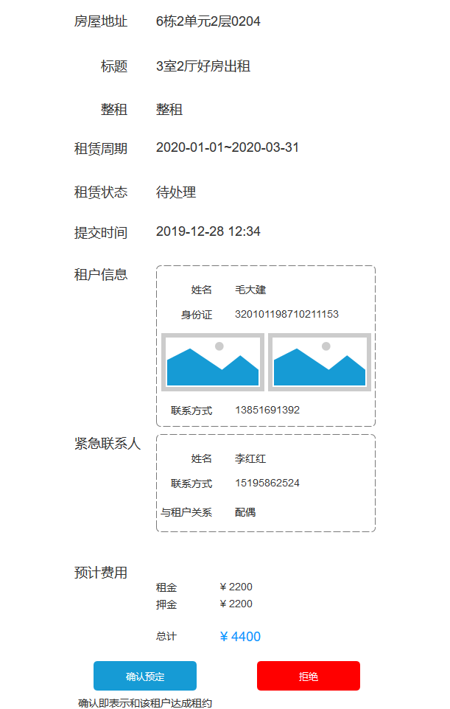

当确定后，就生成租房记录，此处会出现一套房屋被多人发起预定的情况，这是被允许的，但是，仅可确认其中的一个，在确认时，将与该租约租期重叠的预定自动取消（拒绝）

### 租房记录

所有被确认的预定所自动生成的租房记录信息

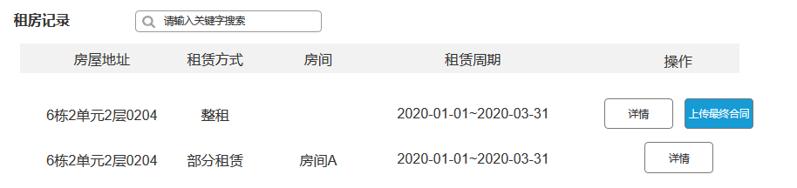

在详情中可下载合同模板，签署后进行上传，上传的操作只能操作一次

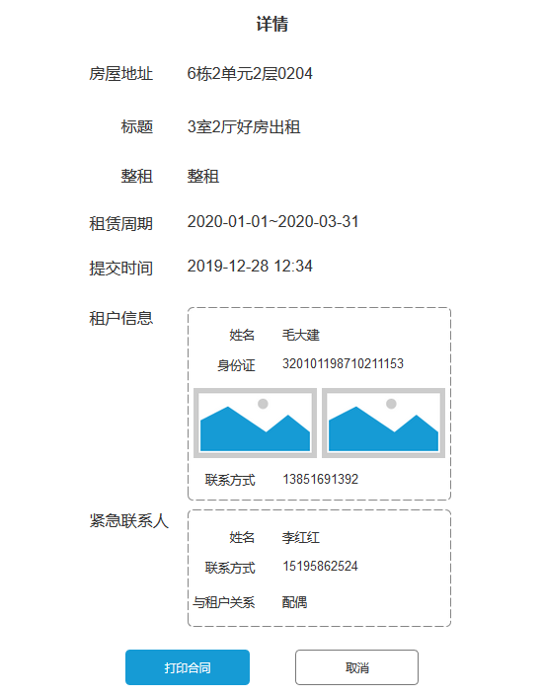

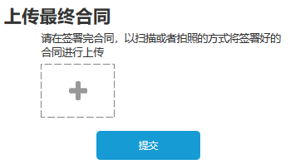

上传完成后的效果

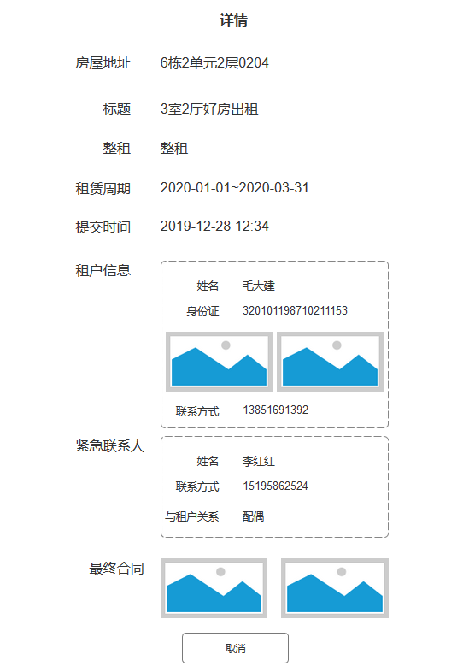

### 解约申请

申请由前端发起，后台进行相应的审核

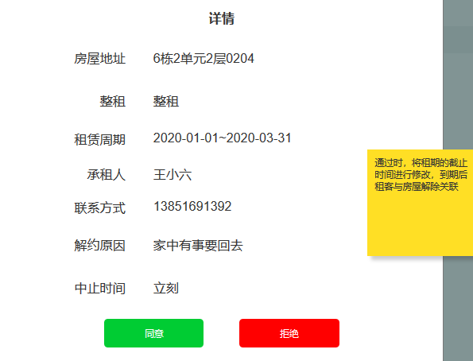

申请若拒绝，租期继续

申请若同意，根据申请时所选择的中止时间解除房屋和租客的关联关系

在首页模块中配置前端入口时，添加一个判断，若没有类型为“出租公寓”小区时，不显示该项

## 前端

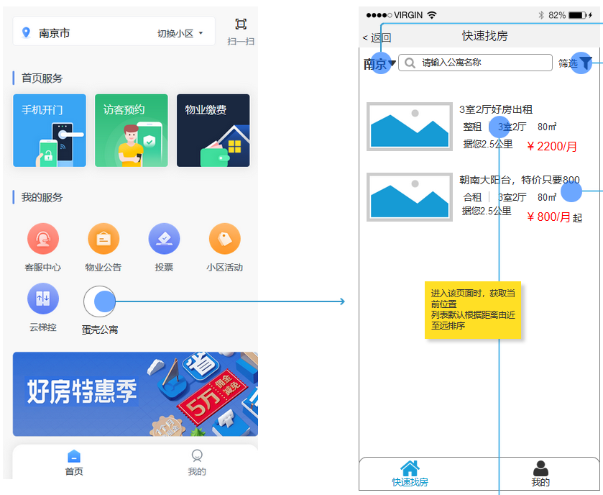

列表显示房屋图片信息中的第一张、标题、出租类型、房型、房屋面积、当于位置与小区位置的距离、价格

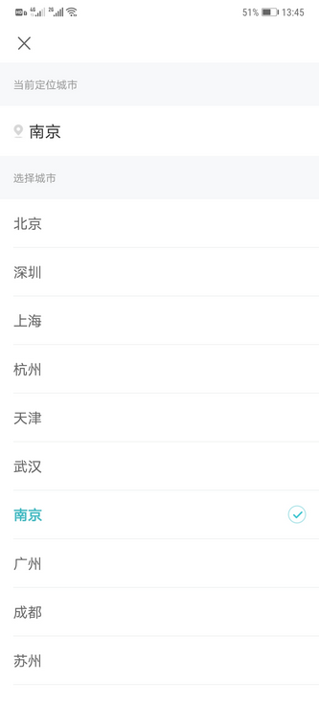地区可精确到区（东莞客户要求），若选择了某个区，在列表页位置直接显示区名称

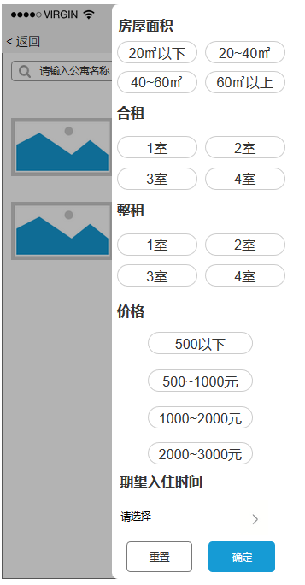筛选的字段

房屋面积、房间数、价格、期望入住时间

此处针对每套房屋的占用和空闲的时间都要计算精确

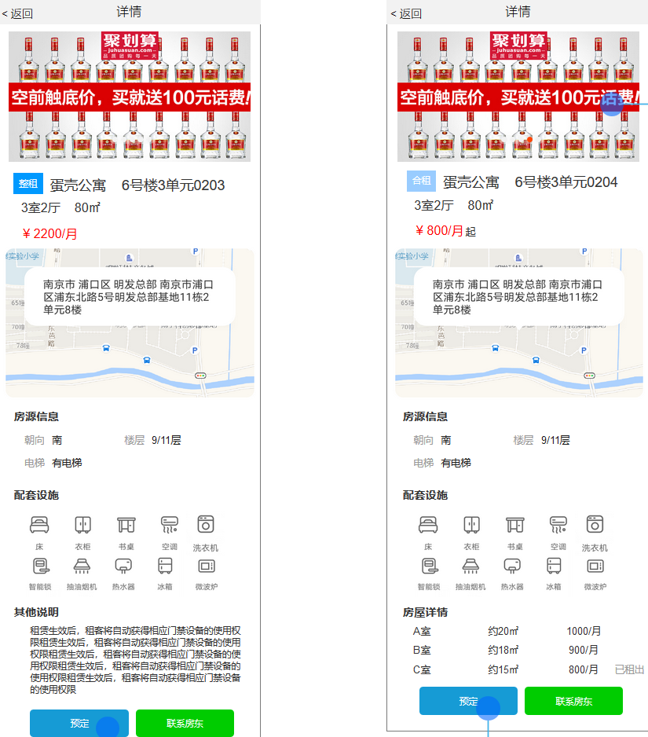

房屋的详情页，左边为整租，右边为按间出租

在地图上展示房屋所在位置（小区）

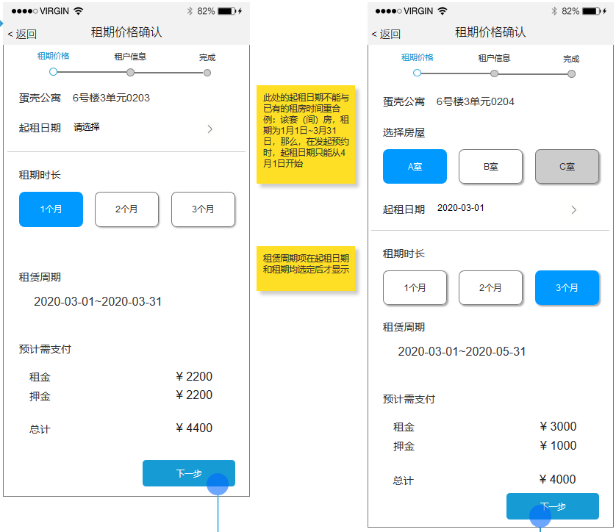

租客发起预定，一共三步，第一步填写关于租期的信息，这个的押金系统中默认为一个月，暂时不给地方配置（现在不走我们系统走现金流）

整租和按间租在该页面上唯一的区别就是按间租会多一个房间的选择

预计需支付的数字会根据上门的租期，所选房间，实时变动

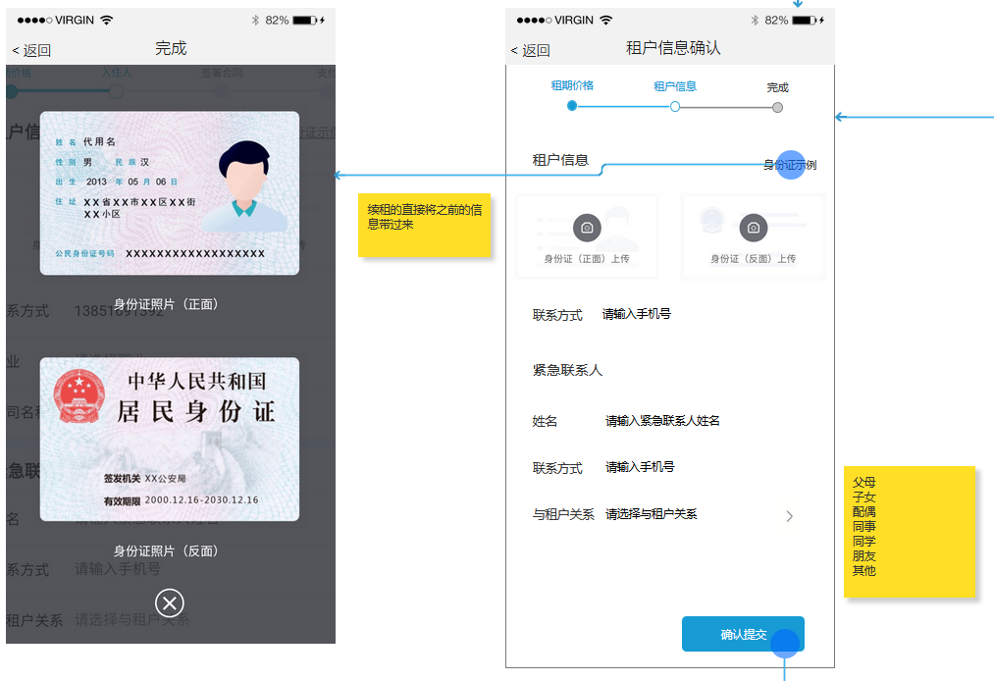

这里的租户信息在续租时不再用户再次上传，直接将之前的记录的带过来

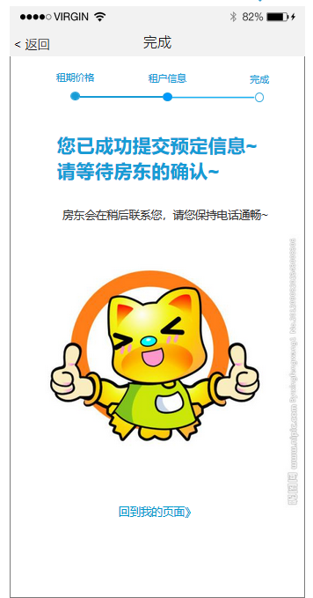

这仅仅是完成了预定，只有预定被确定，才会真正完成租房

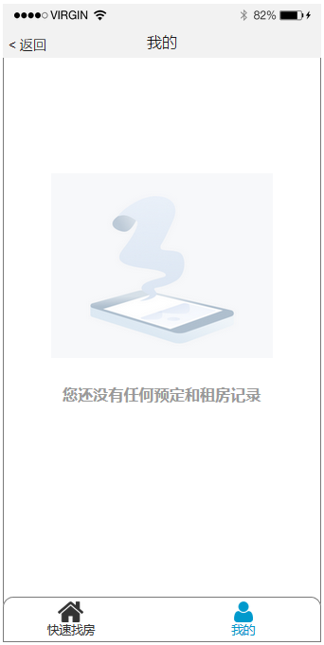空状态

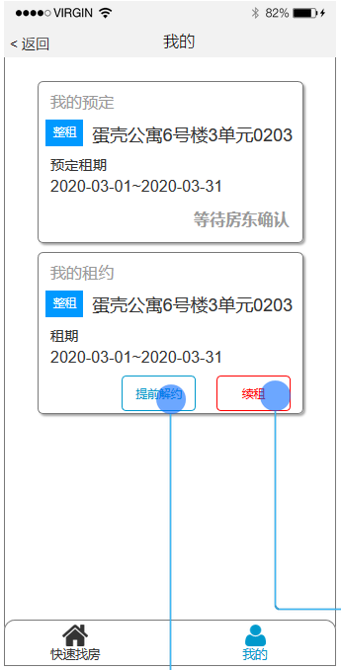

预定只能存在一个

我的预定和我的租约只有在有的时候才显示，若都没有则为空

续租按钮在租期剩余小于30天时开始显示

提前解约按钮一直显示，当有申请发起时，按钮修改为文字

若为已同意解约，依然可以发起续租

解约申请若审核通过，则显示已同意解约，若审核拒绝，则恢复显示“提前解约”按钮可再次发起申请

解约申请若审核通过，则显示已同意解约，若审核拒绝，则恢复显示“提前解约”按钮可再次发起申请

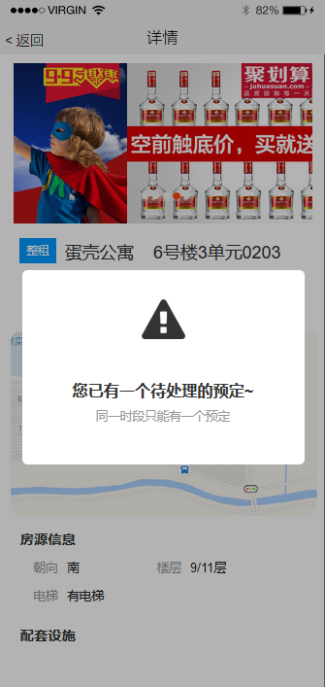

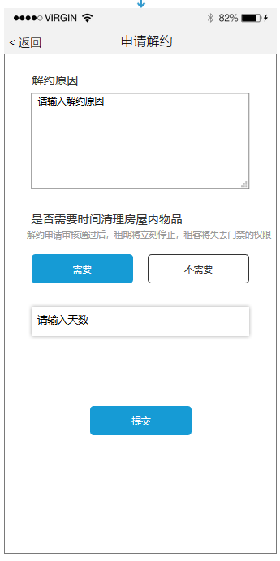

天数仅在选择需要时显示

只可以输入数字

此处需要做个判断，距离租期结束还有多久，如果说离租期结束还有3天，那么他最大只能填写3天，不能超过租期